Очёта по лабораторной работе №1

НКНбд-02-21

Акондзо Жордани Лади Гаэл

Содержание

# 1 Цель работы

Цель данного работы — Целью данной работы является приобретение практических навыков установки операционной системы на виртуальную машину, настройки минимально необходимых для дальнейшей работы сервисов.

# 2 Задание

1. Версия ядра Linux (Linux version).
2. Частота процессора (Detected Mhz processor).
3. Модель процессора (CPU0).
4. Объем доступной оперативной памяти (Memory available).
5. Тип обнаруженного гипервизора (Hypervisor detected).
6. Тип файловой системы корневого раздела.
7. Последовательность монтирования файловых систем.

# 3 Ход работы

1. Окно «Свойства» VirtualBox.(рис. 1)

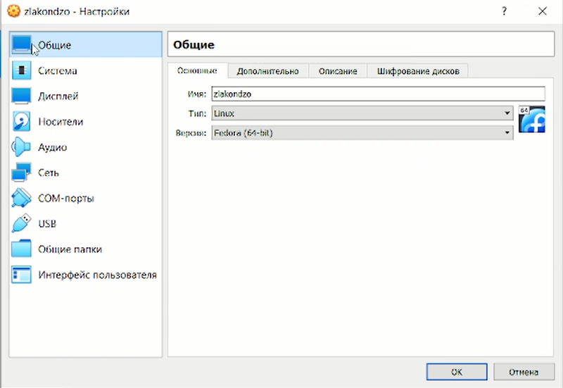

Рис. 1: Окно «Свойства» VirtualBox

1. Создайте новую виртуальную машину :

* Для этого в VirtualBox выберите Машина Создать. Указал имя виртуальной машины (ваш логин в дисплейном классе), тип операционной системы — Linux, Fedora. (рис. 2)
* Указал размер основной памяти виртуальной машины — от 2048 МБ и задал конфигурацию жёсткого диска — загрузочный, VDI (BirtualBox Disk Image), динамический виртуальный диск. (рис. 3)
* Задал размер диска — 80 ГБ (или больше), его расположение — в данном случае /var/tmp/имя_пользователя/fedora.vdi. (рис. 4)

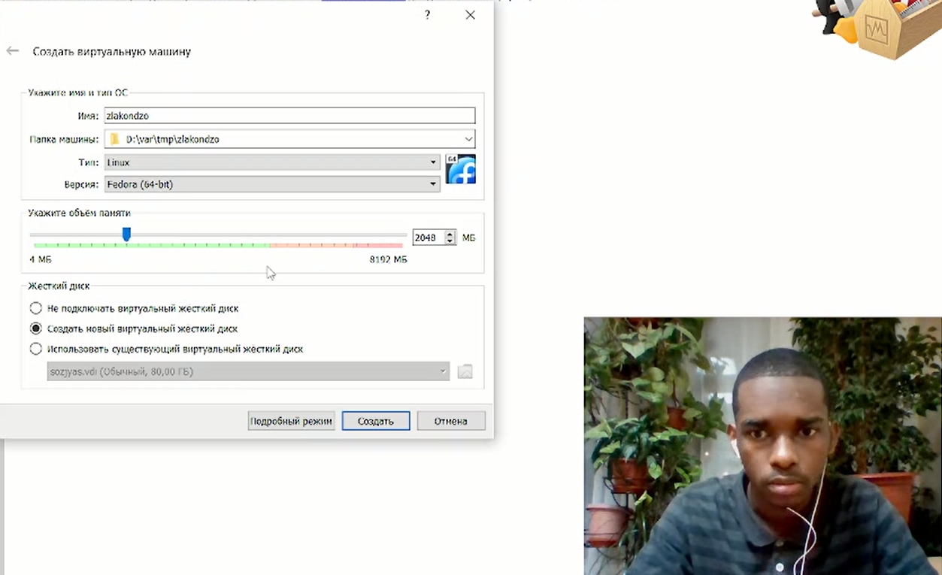

Рис. 2: Окно «Имя машины и тип ОС»

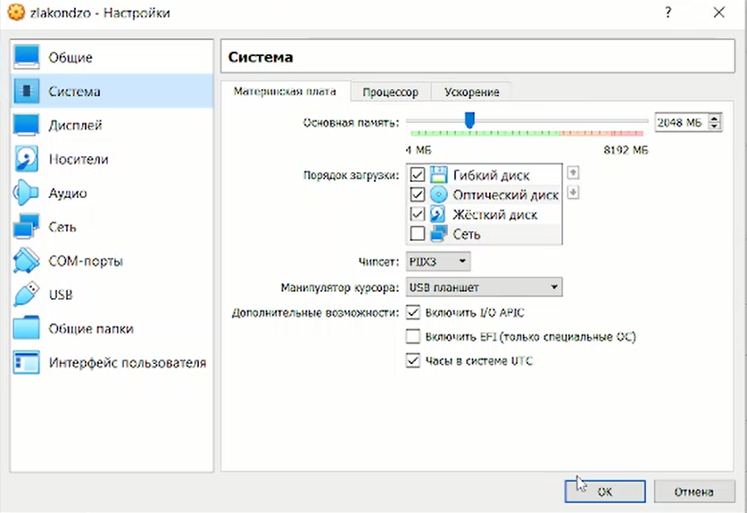

Рис. 3: Окно «Размер основной памяти, динамический виртуальный диск и жёсткий диск»

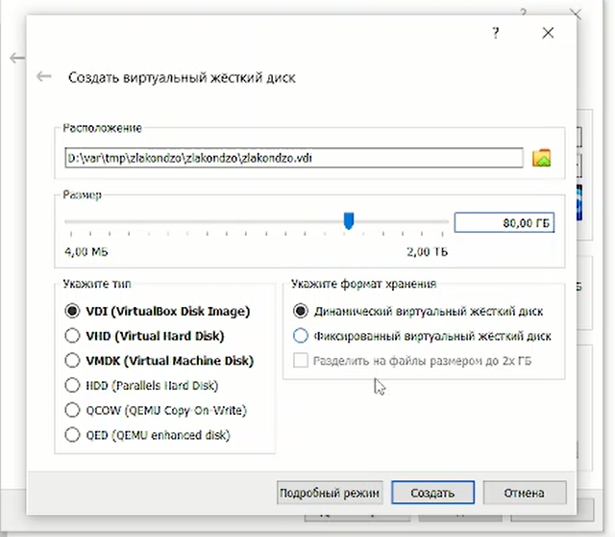

Рис. 4: Окно определения размера виртуального динамического жёсткого диска и его расположения

* Окно «Носители» виртуальной машины: выбор образа оптического диска. (рис. 5)

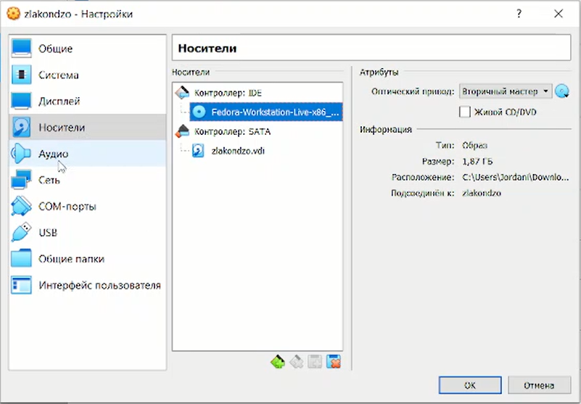

Рис. 5: Окно «Носители» виртуальной машины: выбор образа оптического диска

* Запустите виртуальную машину, выберите язык интерфейса и перейдите к настройкам установки операционной системы. (рис. 6, 7)

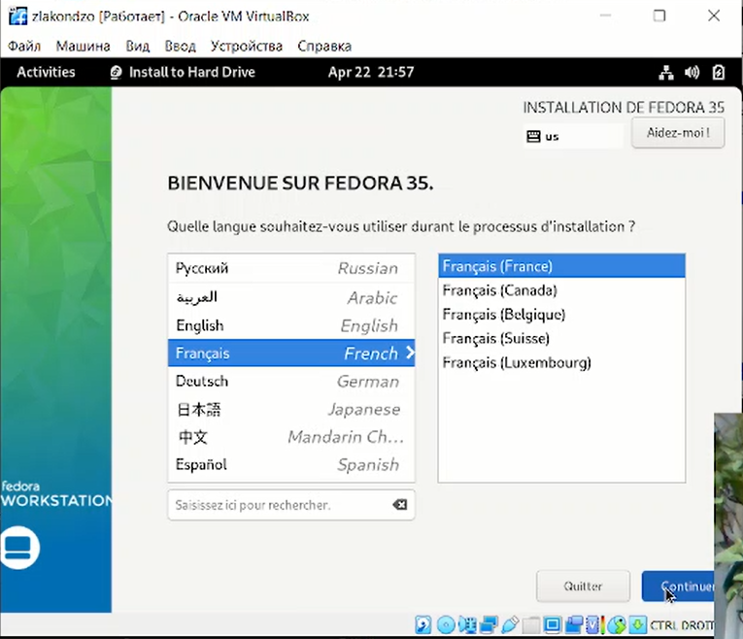

Рис. 6: Окно для выбора язык

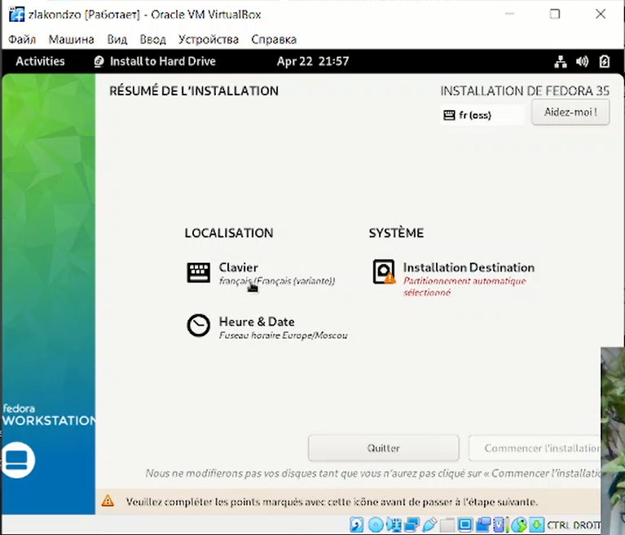

Рис. 7: Окно настройки установки образа ОС

* Место установки ОС оставьте без изменения. (рис. 8)

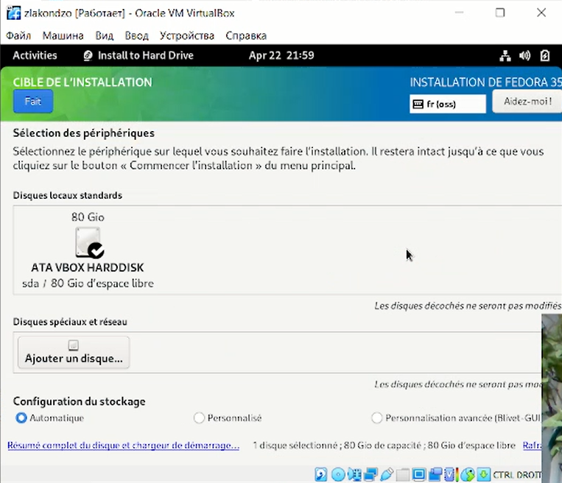

Рис. 8: Окно настройки установки: место установки

* После завершения установки операционной системы корректно перезапустите виртуальную машину. Установите имя и пароль для пользователя. (рис. 9, 10, 11)

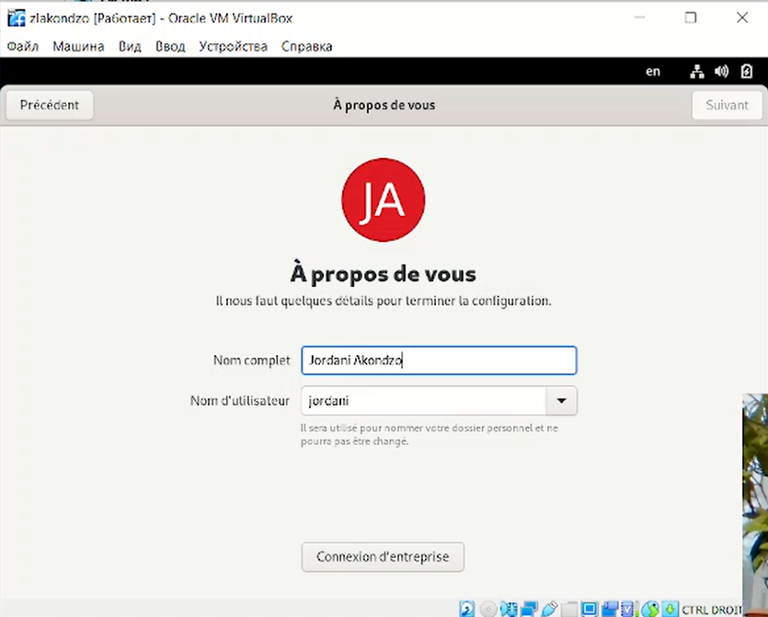

Рис. 9: Окно конфигурации пользователей

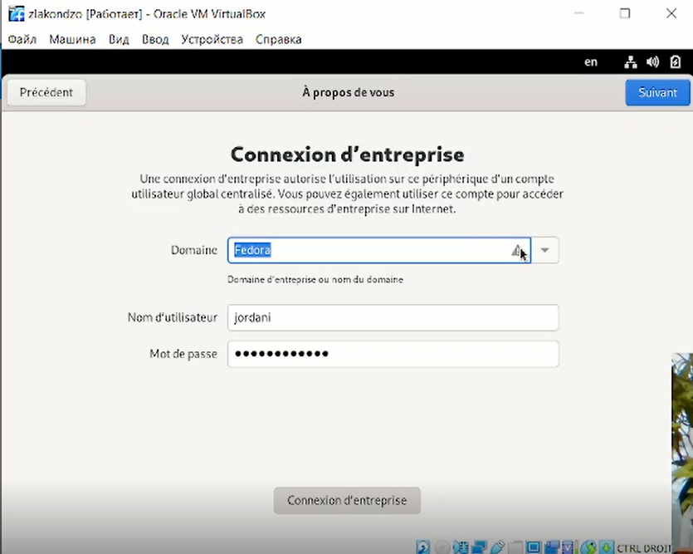

Рис. 10: Окно конфигурации администратора

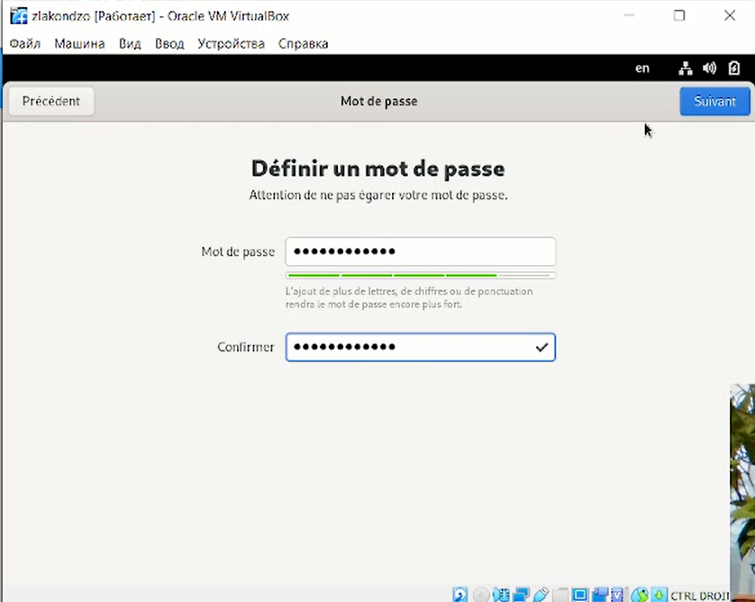

Рис. 11: Установка пароля для пользователя

* Войдите в ОС под заданной вами при установке учётной записью. В меню Устройства виртуальной машины подключите образ диска дополнений гостевой ОС, при необходимости введите пароль пользователя root вашей виртуальной ОС. (рис. 12)

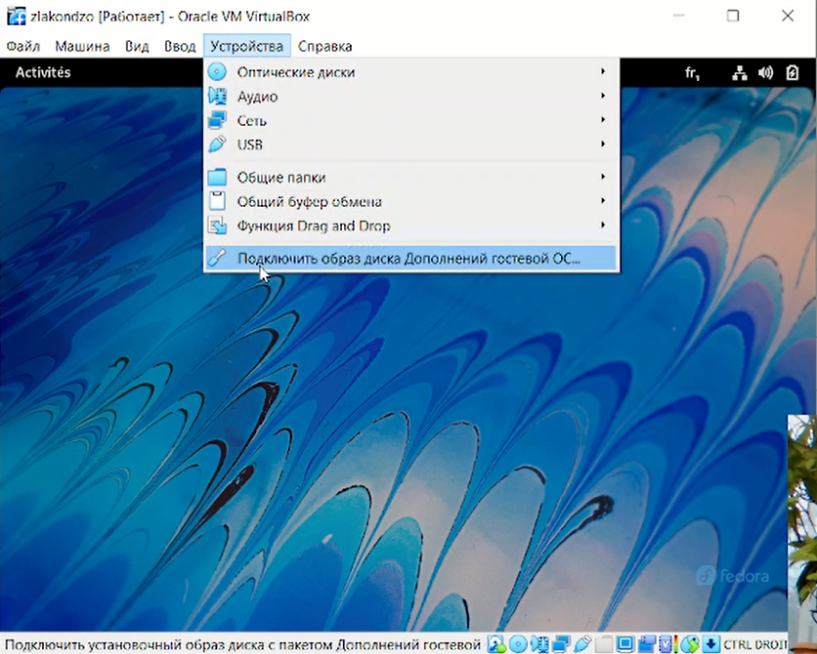

Рис. 12: Подключение образа диска дополнений гостевой ОС

1. Получите следующую информацию:

* Версия ядра Linux (Linux version). (рис. 13)

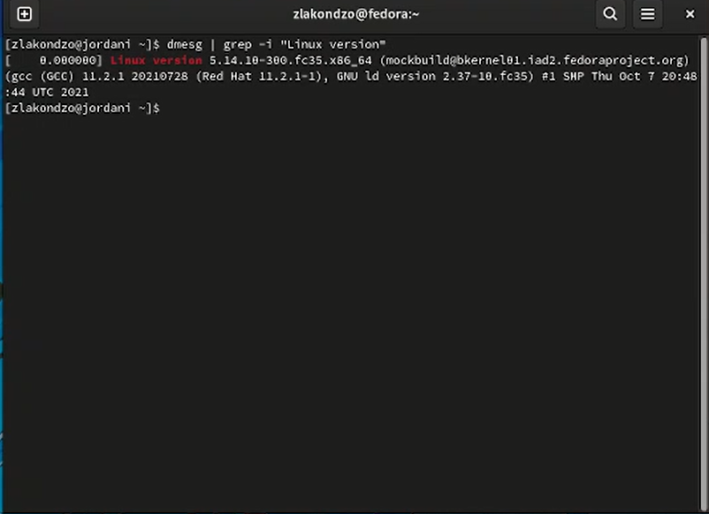

Рис. 13: Версия ядра Linux

* Частота процессора (Detected Mhz processor). (рис. 14)

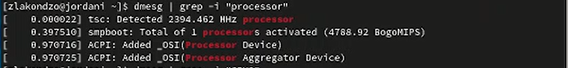

Рис. 14: Частота процессора

* Модель процессора (CPU0). (рис. 15)

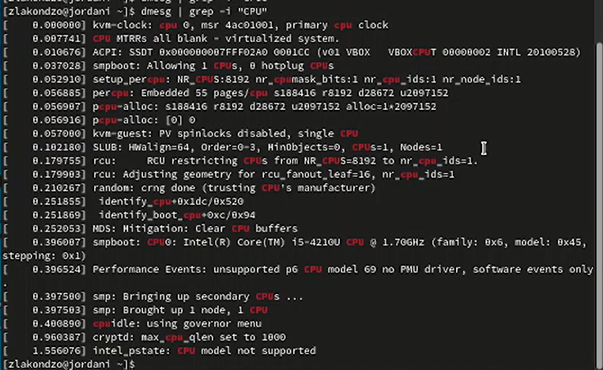

Рис. 15: Модель процессора

* Объем доступной оперативной памяти (Memory available). (рис. 16)

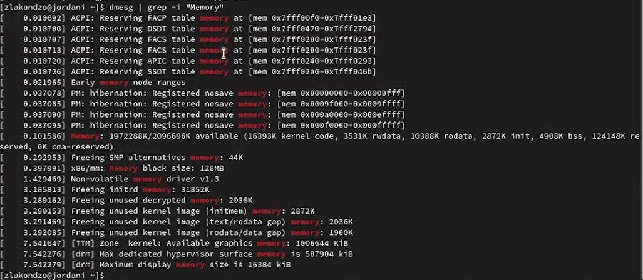

Рис. 16: Объем доступной оперативной памяти

* Тип обнаруженного гипервизора (Hypervisor detected). (рис. 17)

Рис. 17: Тип обнаруженного гипервизора

Рис. 17: Тип обнаруженного гипервизора

* Тип файловой системы корневого раздела. (рис. 18)

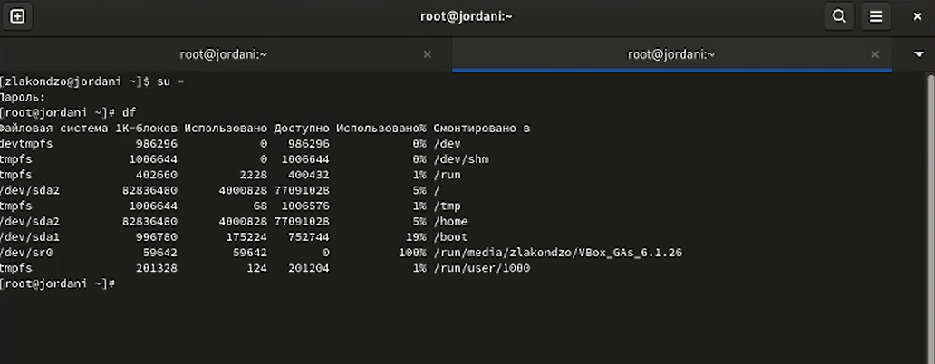

Рис. 18: Тип файловой системы корневого раздела

* Последовательность монтирования файловых систем. (рис. 19)

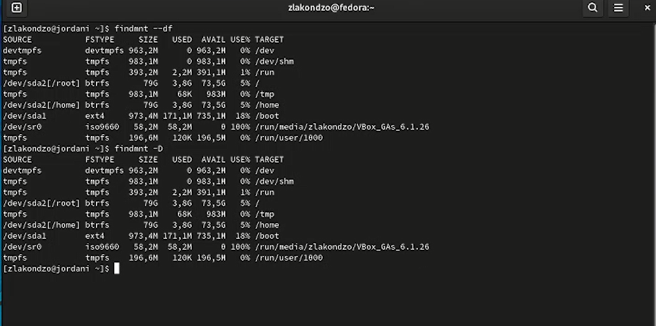

Рис. 19: Последовательность монтирования файловых систем

# 4 Выводы

Во время выполнения работы, мы приобрели практических навыков установки операционной системы на виртуальную машину, настройки минимально необходимых для дальнейшей работы сервисов.